Урок 14
Тема. Безпечні місця для ігор і розваг
Мета: ознайомити учнів із правилами безпечної поведінки вдома; вчити обирати безпечні місця і предмети для ігор удома; формувати вміння і навички, що допоможуть уникнути небезпечних ситуацій удома під час відсутності батьків; спонукати учнів до виконання правил поведінки вдома; виховувати обережність, вміння чинити розсудливо.

Хід уроку
- Організаційний момент
Щоб урок минув немарно,
Нам сидіти треба гарно.
Вчити правила пора З основ здоров’я, дітвора!
- Актуалізація опорних знань та мотивація навчальної діяльності
- Чому треба жити з усіма в мирі і злагоді?
- В які ігри ви граєтеся із друзями?
- Де ви граєтеся із друзями?
- повідомлення теми та мети уроку
- Сьогодні на уроці ви вивчатимете правила безпечної поведінки вдома, навчатиметеся обирати безпечні місця і предмети для ігор удома.
- вивчення нового матеріалу
- Вправа «Мікрофон»
- Вам, напевно, доводилося залишатися вдома без дорослих.
- Розкажіть, чим ви займаєтеся, коли залишаєтеся вдома наодинці.
Завдання: обговоріть з батьками, які місця вдома безпечні для навчання та гри.
Висновок: за відсутності батьків удома слід поводитися якомога обережніше. Можна читати, малювати, гратися.
- Бесіда «Яке місце для ігор можна вибрати вдома»
- Для власної безпеки краще гратися у своїй кімнаті або в загальній кімнаті в своєму куточку. Щоб не нашкодити собі та іншим, на місці розваг завжди повинно бути чисто і прибрано.
- А що для цього робите ви, діти? (Прибираємо місце після кожної ігри, не смітимо тощо.)
- А ще дуже зручним місцем для тихих ігор є ваш робочий стіл. За ним зручно малювати, клеїти, гратися у настільні ігри.
- Робота над віршами
- Послухайте вірші про те, як можна безпечно розважатися вдома і на вулиці.
НАЙКРАЩА ІГРАШКА
— Не вгадать тобі нізащо,
Котра з іграшок — найкраща!

- Знаю! Трактор заводний!
- Зовсім ні!
- Електрична залізниця!
- Помилився!
- ну, тоді це пароплав!
- Ие вгадав!
- Зрозуміло: це літак!
- Знов не так!
- Добре, відповідь я дам:
Та, яку зробив ти сам!
А. Костецький
ІЗ ЛЯЛЬКАМИ
Біля хати квітне сонях,
В хаті — лялька, в ляльки — доня.
Мама лялька бавить лялю...
А ти хто для них, Наталю?
І Наталя меншу взяла.
- Я — бабуся їй, — сказала.
А. М’ястківський
М’ЯЧИК
Хто проскаче без упину День і ночі половину,
І при цьому ані трішки Ие натомить власні ніжки?
Хто ж це так, малята, скаче?
Відгадали? Звісно — м’ячик!
К. Гнатенко
Висновок. Дуже важливо вміти обирати безпечні ігри.
- Чи може гра в м’яч бути небезпечною? (Необережні рухи можуть спричинити падіння важких речей, розбивання скла, коротке замикання тощо.)
- Робота над загадкою
• В дні погожі сонцем грає,
А на морозі розцвітає. (Вікно)
- Чи можна гратися біля відчиненого вікна?
- Чи можна виглядати з вікна?
- Чи можна пускати літачки з балкона?
- Вивчення порад
- Ие грайся біля відкритих вікон, на балконі, горищі.
- Ие перехиляйся через відчинене вікно, через перила балкона.
- Ие грайся на підвіконні: можеш розбити скло і поранитись.
- Ие піднімай занадто важкі предмети.
ВІТЕР
Налетів з-за лісу вітер —
Він сердитий і рвучкий, Покрутив в садку нам квіти, розгойдав усі гілки.
У вікно, у двері грюкнув, розстелив по хаті дим,
Впав на шлях і мчить на луки, я — наввипередки з ним.

6
Фізкультхвилинка
(Помахати руками до себе.)
(Круговірухи кулачками.)
(Рухи вгору, похитавши із сторони в сторону.)
(Поплескати в долоні.)
(Показати пальчиками.)
(Руки долонями вниз.)
(Постукати пальчиками на парті.)
- Узагальнення та систематизація отриманих знань
- Робота в парах
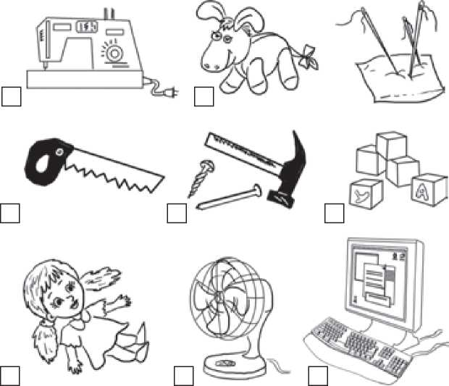
— Позначте червоним квадратиком небезпечні для ігор пред-
мети.
— розгляньте малюнки. (Картка 1) назвіть зображені предмети. (Швацька машинка, іграшка, голки, пилка, молоток і цвяхи, кубики, лялька, вентилятор, комп’ютер)

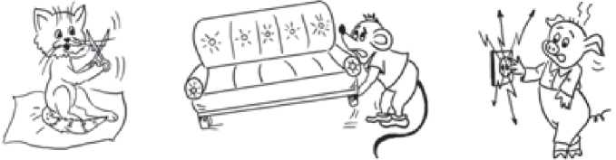
— Розгляньте малюнки. (Картка 2) Що роблять звірі? Складіть речення.
Орієнтовні відповіді
- Котик ріже ножицями папір біля своїх вус.
- Мишенятко пересуває важкий диван.
- Поросятко встромляє пальці у розетку.
- на малюнках знайдіть помилки, яких припускаються звірі. Обведіть їх червоним олівцем.
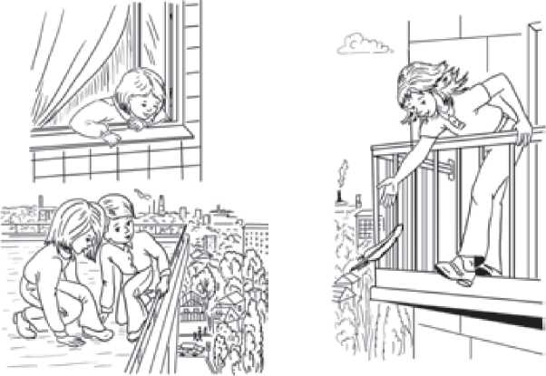
- розгляньте малюнки. (Картка 3) Що роблять діти? Складіть речення.
Орієнтовні відповіді
- надійка перехиляється через відчинене вікно.
- Даринка перехиляється через перила балкона.
- Поліна і руслан граються на даху.
— Поясніть, яка небезпека чатує на цих дітей.

- Гра «Четвертий зайвий»
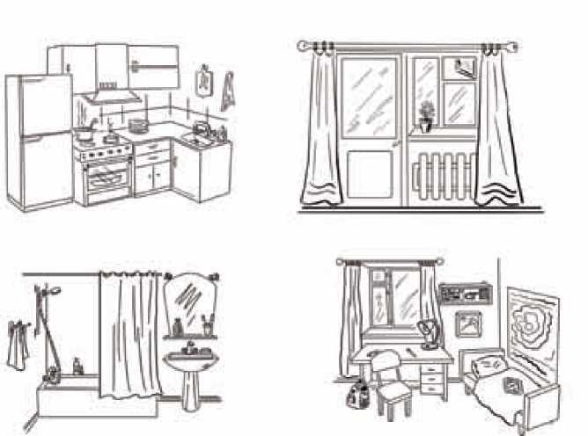
— Ці місця небезпечні для навчання та гри. Знайдіть зайвий малюнок. (Картка 4)
- Підсумок уроку
- які правила небезпечної поведінки вдома ви запам’ятали?
- Як обирати безпечні місця і предмети для ігор удома?
- Які безпечні ігри вдома ви обиратимете?
- Які поради допоможуть уникнути небезпечних ситуацій удома під час відсутності батьків?

